A MONITORIA COMO MEDIAÇÃO PEDAGÓGICA: A UTILIZAÇÃO DO MOODLE NA DISCIPLINA SISTEMA DE INFORMAÇÃO CONTÁBIL
Sérgio Estrela Júnior; Drª Simone Bastos Paiva; Dr. Azamor Cirne de Azevedo Filho
Centro de Ciências Sociais Aplicadas - CCSA / Departamento de Finanças e Contabilidade -DFC/MONITORIA

- Introdução

O trabalho apresenta reflexões relativas à monitoria na disciplina Sistema de Informações Contábeis (SIC), do curso de Ciências Contábeis do Centro de Ciências Sociais Aplicadas (CCSA) da Universidade Federal da Paraíba (UFPB), desenvolvida nos períodos 2012.2 e 2013.1, em momentos presenciais com a realização de atividades em sala de aula, e a distância, através do Modular Object Distance Learning Environment (Moodle).
O Moodle trata-se de um software livre, acessível através da Internet, que proporciona um Ambiente Virtual de Aprendizagem (AVA), que trás vários benefícios para os discentes e os docentes envolvidos, podendo, inclusive, auxiliar na realização das atividades de monitoria.
A prática da monitoria apresenta em seu contexto específico a oportunidade para os estudantes aprofundarem os conteúdos relativos à matéria trabalhada em sala de aula, bem como solucionar as dificuldades encontradas, além de desenvolverem suas habilidades educativas.
Segundo Candau (1986, p.12) a prática da monitoria no contexto educativo é um processo pelo qual os alunos aprendem entre iguais em situação de ensino-aprendizagem. A monitoria, como procedimento pedagógico, tem demonstrado sua utilidade, à medida que atende às dimensões “política, técnica e humana da prática pedagógica”.
Nessa concepção, a monitoria durante o curso de Graduação eleva o crescimento e a melhoria da vida acadêmica, sendo uma oportunidade ímpar por configurar um ambiente (presencial ou virtual) para o estudo e pesquisa, além disso, desenvolve a capacidade do monitor iniciando sua formação à docência.
Considerando o atual cenário de desenvolvimento das tecnologias da informação e comunicação (TIC), aplicadas ao processo de ensino-aprendizagem, intui-se que as atividades de monitoria também devem incorporá-las.

2. Objetivo

Investigar a opinião dos alunos com relação à utilização da Plataforma Moodle (Modular Object Distance Learning Environment) em atividades complementares na disciplina Sistema de Informações Contábeis (SIC).

3. Metodologia

Ao final do período (2012.2 e 2013.1) em que se desenvolveu a monitoria na disciplina SIC, procedeu-se a aplicação de um questionário. O universo de alunos matriculados correspondia a 127 (cento e vinte sete), no entanto, o questionário foi aplicado a uma amostra de 45 alunos, ou seja, 35,43% do total, que corresponde à totalidade de alunos que utilizaram a monitoria nesse período.
Os dados coletados foram apresentados em gráficos para melhor visualização dos resultados.

4. Fundamentos teóricos

Conforme o pensamento de Aquino (2001, p.4), a aplicação da tecnologia (das redes eletrônicas) no campo educacional, sem dúvida, trará mudanças no campo dos processos de ensino-aprendizagem, na postura dos professores, na participação dos alunos, no trato com a informação, enfim, na mudança do paradigma educacional.
É neste contexto que atualmente, e prioritariamente, nas instituições de ensino superior, se tem estruturado muitas das atividades de ensino, incluindo-se as atividades de monitoria.
Com a interdisciplinaridade posta como forma de garantir a construção de um conhecimento globalizante, enriquecida pelo uso assíduo de novas tecnologias, tem-se a plataforma Moodle, cujo conceito compreende as determinações próprias de um software livre aplicado em educação, conforme abaixo:

[...] O uso pleno da Internet e do software livre cria fantásticas possibilidades de democratizar os acessos à informação e ao conhecimento. Maximizar os potenciais dos bens e serviços culturais, amplificar os valores que formam o nosso repertório comum e, portanto, a nossa cultura, e potencializar também a produção cultural, criando inclusive novas formas de arte. (GIL, 2004)

A ferramenta surge como alternativa mediadora do processo educativo e a respeito da sua funcionalidade, o Moodle trás no seu ambiente, arquivos para download, bibliografia, biblioteca, chat, fórum, mural de avisos, tira-dúvidas, etc. Através desse suporte tecnológico, ocorre a disponibilização de conteúdos, conforme com um modelo pedagógico; controle de acessos; maior facilidade na distribuição e produção dos assuntos; partilha de conteúdo, controle total do ambiente virtual de aprendizagem; realização de avaliações; concessão de notas e, principalmente, aumento da motivação do alunado, possibilitando um melhor desempenho na disciplina.
No âmbito da disciplina em apreço, nas atividades presenciais priorizou-se principalmente os seminários em sala de aula, haja vista serem estes, momentos considerados bastante produtivos e estimuladores de debates, contribuindo para a formação de mentes reflexivas, intuitivas, críticas, capazes de compreender o seu entorno e propor soluções.
Os debates foram mediados pelo professor em sala e ao monitor fora dada a incumbência de prestar suporte aos alunos, tanto no que concerne à apresentação propriamente dita, quanto em sala de aula, por ocasião das discussões. Assim, o suporte dado extra sala de aula compôs-se, principalmente, de sugestão de leituras e elaboração da apresentação.
No âmbito do Moodle, as atividades centraram-se nas discussões das temáticas tratadas em sala de aula. Essa metodologia (de modo presencial e à distância) facilitou a abordagem dos conteúdos de modo mais dinâmico.

5. Análise dos resultados

Apresentam-se os resultados obtidos com os 45 questionários aplicados, de modo a identificar a opinião dos alunos acerca da utilização do Moodle na disciplina SIC.
Questionados se o Moodle é um instrumento facilitador no processo de ensino aprendizagem, 91,11% do pesquisados concordaram e 8,89% discordaram, conforme apresentado no Gráfico 1.
Gráfico 1- O Moodle e o processo ensino-aprendizagem
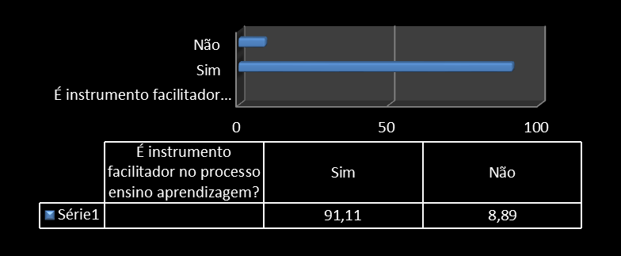
Fonte: Própria da Pesquisa (2013)

Os pesquisados também foram indagados quanto à utilização do Moodle como ferramenta auxiliar no processo de ensino aprendizagem, podendo escolher mais de uma opção, cujo resultado é evidenciado no Gráfico 2.

Gráfico 2 – Moodle como ferramenta auxiliar
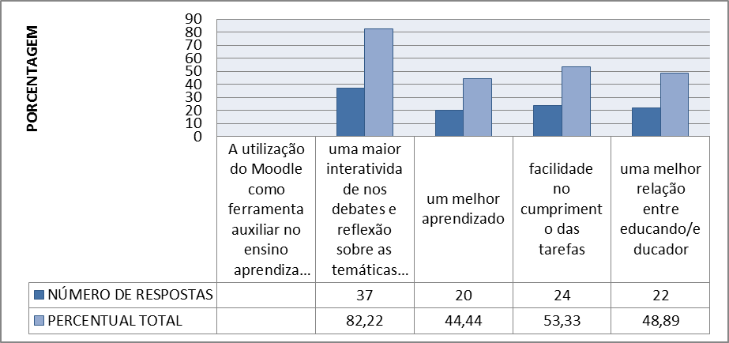
Fonte: Própria da Pesquisa (2013)

Os dados acima revelam que os pesquisados (alunos que utilizaram a monitoria) destacam o Moodle da seguinte forma: 82,22% acham que a ferramenta proporciona uma maior interatividade nos debates e reflexões sobre as temáticas abordadas; 44,44% dizem que oferece um melhor aprendizado; 53,33% ressaltam a facilidade no cumprimento das tarefas e 48,89% do total dos respondentes, enfatizam que há uma melhor relação entre educando e educador.

6. Conclusão
O uso das novas tecnologias de informação e comunicação no processo de ensino-aprendizagem contribui para o desenvolvimento didático-pedagógico, devendo ser utilizadas com a compreensão de seu papel, enquanto ferramenta facilitadora desse processo.
Os dados coletados neste estudo confirmam a importância dessa ferramenta no processo ensino-aprendizagem da disciplina SIC, na perspectiva dos alunos pesquisados.
Destaque-se, também, a função do monitor, que ao vivenciar e intermediar o processo ensino/aprendizagem, interage com os desafios e os avanços da educação e, assim, familiariza-se com o universo da atividade docente, além da melhoria adquirida na sua formação acadêmica.

REFERÊNCIAS

AQUINO, M. de A. (Coord.). Recuperação do conteúdo freireano para a construção da Biblioteca Digital Paulo Freire. João Pessoa: UFPB, 2001. (Projeto de Iniciação Científica. UFPB. Departamento de Biblioteconomia e Documentação).

CANDAU, V. M. F. A didática em questão e a formação de educadores-exaltação à negação: a busca da relevância. In: CANDAU, V. M. F. (org). A didática em questão. Petrópolis: Vozes, 1986, p. 12-22.

GIL, Gilberto. Cultura digital e desenvolvimento. Aula Magna na Universidade de São Paulo, s/d, mimeo, 2004.

Graduando de Ciências Contábeis. Monitor da disciplina: Sistema de Informação Contábeis.
Orientadora. Professora da disciplina: Sistema de Informação Contábeis.
Coordenador do Projeto de Monitoria.

